Педагогический марафон «Воспитание детей особой заботы: проблемы, поиски, решения»
Тема доклада: «Воспитание детей особой заботы путем формирования ориентировочной основы продуктивной деятельности у воспитанников дошкольной группы компенсирующей направленности в процессе ручного труда»
Слайд 1
Одной из актуальных проблем модернизации российского образования сегодня является обучение и воспитание детей особой заботы.
В современных социально-экономических условиях развития общества перед педагогической наукой и практикой стоят задачи поиска оптимальных методов обучения и воспитания детей с особыми образовательными потребностями и возможностями. Методической основой коррекционно-развивающего обучения и воспитания является личностно-центрированный подход к организации деятельности ребенка со взрослыми.
Слайд 2
В детях заложена способность к деятельности. Поэтому очень важно помочь ребенку в его развитии. Возникли вопросы: как помочь ребенку открыть себя наиболее полно, как создать условия, чтобы получить по возможности реальную и наглядную картину творческого развития ребенка, его способности наблюдать, анализировать, обобщать, сравнивать? Как каждый ребенок включается в деятельность, какова степень развития волевых качеств и самоконтроля?
Особенно актуально эти вопросы звучат сегодня, когда именно воспитатель определяет степень развития основных качеств продуктивной деятельности дошкольника.
При первоначальной воспитательной работе с детьми определила, на какую форму деятельности необходимо обратить особое внимание. Выбранная мною тема самообразования помогла в моей воспитательной системе «взять» нужный ориентир на развитие каждого из моих воспитанников. В первую очередь перед собой поставила задачу - осмыслить особенности группы воспитанников и скорректировать работу по ручному труду в соответствии с этим.
Слайд 3
Цель самообразования: формирование личности социальной активности, творческих способностей.
Основная идея: педагогическое обеспечение индивидуальной траектории развития ребенка.
Работаю с детьми в возрасте 6-7 лет, 3-го затем 4-го года обучения (2 год). Списочный состав группы 7 человек. Дети имеют умственную отсталость легкой степени и ЗПР.
Слайд 4
В настоящее время довольно четко определены основные пути и направления работы с дошкольниками, имеющими интеллектуальные проблемы. В этой коррекционно-педагогической системе важная роль принадлежит трудовому обучению и воспитанию.
В структуре практической деятельности особое значение принадлежит ориентировочной части. Тип ориентировки, сформированной у ребенка, определяет качественные стороны его мыслительного процесса, обеспечивая переход к более высокому уровню опосредования действительности. Для данной категории детей характерно выполнение трудового задания без полноценного предварительного ориентирования в нем, без анализа инструкции и продумывания последовательности действий, без выбора средств и мобилизации необходимых знаний.
Слайд 5
Считаю, что именно ручной труд является мощным средством, прекрасным «гимнастическим снарядом» для развития, прежде всего интеллекта и эмоционально-волевой сферы у дошкольников данной категории. Занятия ручным трудом направлены на развитие умственных и практических действий детей.
Ручной труд является одной из самых активных форм детской деятельности. Эта форма представляемого мною опыта взята согласно программных требований «Программы дошкольных образовательных учреждений компенсирующего вида для детей с нарушением интеллекта» под редакцией Е.А.Екжановой и Е.А.Стребелевой. Занятия относятся к разделу программы «Формирование деятельности».
В связи с этим возникла необходимость дальнейшего изучения особенностей ориентировочной основы продуктивной деятельности и способов ее формирования у дошкольников с нарушением интеллекта.
Слайд 6
Основная цель: экспериментально апробировать комплекс упражнений, направленный на формирование ориентировочной основы продуктивной деятельности у воспитанников дошкольной группы компенсирующей направленности в процессе ручного труда.

Слайд 7

Объект исследования: процесс формирования ориентировочной основы продуктивной деятельности у воспитанников дошкольной группы компенсирующей направленности в процессе ручного труда.
Слайд 8
Предмет исследования: комплекс упражнений, направленный на формирование ориентировочной основы продуктивной деятельности у воспитанников дошкольной группе компенсирующей направленности в процессе ручного труда.
Слайд 9
В качестве гипотезы было выдвинуто предположение о том, что формирование ориентировочной основы продуктивной деятельности у воспитанников дошкольной группы компенсирующей направленности в процессе ручного труда будет эффективным, если коррекционно-педагогическая работа будет проводиться по следующим направлениям:
Слайд 10
- формирование навыка анализа образца (определение объекта и его назначения, вычленение основных деталей объекта и определение их количества, определение цвета, величины формы деталей объекта, рассмотрение пространственного расположения деталей);
- формирование навыка анализа условий, необходимых для изготовления объекта (определения материала, необходимых инструментов и способов соединения деталей).

Анализ образца - важный момент на занятиях ручного труда, тесно связанный с ориентировкой в задании (умением определять исходные данные, представлять конечный результат работы и необходимые для его достижения действия).
Этот этап занятия предваряет практическую деятельность воспитанников, так как большинство детей с нарушением интеллекта не могут самостоятельно, всесторонне изучить образец изделия.
Ориентировка в задании включает в себя анализ условий труда, изучение инструментов, приспособлений, материалов, которые предлагаются для работы. Сообщаю о названии материала, наличии деталей, частей, элементов, об их форме и расположении в изделии и способах соединения. Организую запоминание этих сведений.

Слайд 11
Психические процессы: восприятие, внимание, воображение, память, мышление, речь — выступают как важнейшие компоненты любой деятельности человека. Однако у дошкольников с нарушением интеллекта наблюдается отклонение в развитии познавательной сферы. Имеющиеся недостатки развития существенно затрудняют процесс формирования ориентировочной основы трудовой деятельности.
В связи с этим возникла необходимость провести целенаправленную коррекционно-педагогическую работу по данному направлению с использованием комплекса специальных упражнений в процессе ручного труда.
На первом этапе исследовательской работы, целью являлось выявление особенностей и установление уровней сформированности ориентировочной основы продуктивной деятельности у дошкольников данной категории.

Слайд12
В соответствие с поставленной целью решались следующие задачи:
- подобрать методики для обследования детей;
- провести обследование воспитанников с нарушением интеллекта;
- охарактеризовать, подвергнуть качественному и количественному анализу результаты обследования воспитанников дошкольной группы.
Для исследования уровня сформированности ориентировочной основы продуктивной деятельности у дошкольников с нарушением интеллекта применила диагностические методики «Зеркало» и «Анализ образца». Первая является модифицированной методикой Александра Леонидовича Венгера, предложенной Е.С.Бахуриной. Автором второй методики является А.Л.Венгер (методики прилагаются в папке)

Слайд 13

Таблица 1.
Результаты обследования воспитанников с нарушением интеллекта по методике «Зеркало» на констатирующем этапе исследования
Список воспитанников | Особенности выполнения |  |  | Уровень
Список воспитанников | Расположение геометрических фигур | Использование материалов и инструментов | Аккуратность выполнения | Уровень
№ 1 | - | +- | +- | ниже среднего
№ 2 | - | - | - | низкий
№ 3 | - | +- | +- | ниже среднего
№ 4 | - | +- | +- | ниже среднего
№ 5 | - | + | +- | средний
№ 6 | - | - | - | низкий
№ 7 | - | +- | +- | ниже среднего

При обследовании по методике «Зеркало» никто из воспитанников не смог полностью правильно выполнить предложенное задание. На основании полученных результатов были определены уровни сформированности ориентировочной основы трудовой деятельности у воспитанников (Рис. 1)

Слайд 14 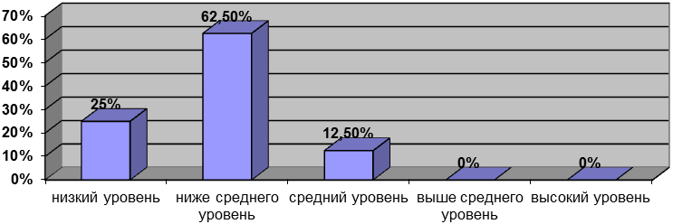.
Рис. 1. Гистограмма уровней сформированности ориентировочной основы трудовой деятельности у воспитанников с нарушением интеллекта при обследовании по методике «Зеркало» на констатирующем этапе исследования
Таким образом, в ходе выполнения задания методики «Зеркало» у 62,5% отмечается ниже среднего уровень сформированности ориентировочной основы трудовой деятельности, у 25% - низкий уровень, у 12,5% - средний уровень. Показатели высокого и выше среднего уровня отсутствуют.
Слайд 15
Таблица 2.
Результаты обследования воспитанников с нарушением интеллекта по методике «Анализ образца» на констатирующем этапе исследования
Список воспитанников | Особенности выполнения |  |  | Уровень
Список воспитанников | Анализ  образца | Анализ изделия с опорой на образец | Аккуратность выполнения | Уровень
№ 1 | - | +- | +- | ниже среднего
№ 2 | - | - | - | низкий
№ 3 | +- | +- | +- | ниже среднего
№ 4 | - | +- | +- | ниже среднего
№ 5 | +- | +- | +- | средний
№ 6 | - | +- | +- | ниже среднего
№ 7 | +- | +- | +- | ниже среднего

При обследовании по диагностической методике «Анализ образца» также ни один из воспитанников не смог выполнить работу безошибочно. В работе с дошкольниками допускались ошибки в расположении спичек, которые были замечены при помощи педагога, однако самостоятельно устранить их дети затруднялись; работы были выполнены недостаточно аккуратно.

Слайд 16
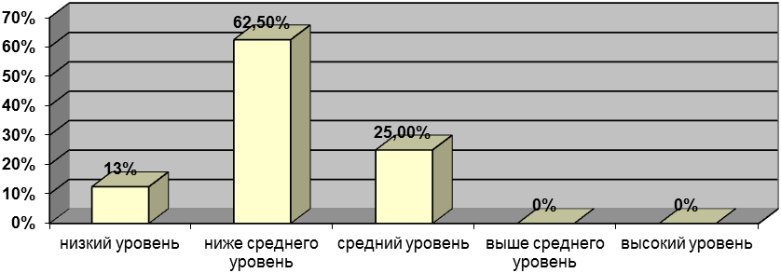Рис. 2. Гистограмма уровней сформированности ориентировочной основы трудовой деятельности у воспитанников с нарушением интеллекта при обследовании по методике «Анализ образца» на констатирующем этапе исследования
Таким образом, в ходе выполнения задания методики «Анализ образца» у 62,5% отмечается ниже среднего уровень сформированности ориентировочной основы трудовой деятельности, у 25% - средний уровень, у 12,5% - низкий уровень. Показатели высокого и выше среднего уровня отсутствуют.

На основании полученных результатов в ходе обследования воспитанников с нарушением интеллекта по диагностическим методикам «Зеркало» и «Анализ образца» можно сделать вывод о недостаточной сформированности у них ориентировочной основы продуктивной деятельности. В большинстве случаев дети допускали серьезные ошибки в расположении геометрических фигур на листе бумаги в соответствие с инструкцией, испытывали затруднения при устранении данных ошибок. Также стоит отметить, что воспитанники недостаточно аккуратно выполняли работу, были неловки при использовании материалов и инструментов.
В связи с этим, считаю необходимым проведение целенаправленной коррекционно-педагогической работы с использованием комплекса специальных упражнений в процессе ручного труда.
Экспериментальная работа осуществлялась на занятиях ручным трудом 2 раза в неделю.
Слайд 17
В рамках деятельности по I направлению работы – формирование навыка анализа образца – воспитанникам указанной категории предлагала разнообразные упражнения на анализ объекта и определение его назначения; выделение в общем облике образца основных составляющих и определение их количества, цвета, величины; определение пространственного расположения выделенных деталей.
Слайд 18
При работе по II направлению - формирование навыка анализа условий, необходимых для изготовления объекта – воспитанникам предлагала упражнения на определение материала, необходимых инструментов и способов соединения деталей.
Применяемые мною дидактические игры и упражнения, формирующие ориентировочные действия в процессе занятий по ручному труду прилагаются в папке (вниманию коллег предлагаю папку с упражнениями).
По окончании констатирующего этапа провела формирующий. Целью данного этапа являлось: посредством использования комплекса специальных упражнений в процессе ручного труда обеспечить формирование ориентировочной основы продуктивной деятельности у дошкольников с нарушением интеллекта.
На данном этапе педагогического исследования для обследования воспитанников с легкой степенью умственной отсталости использовала те же методики, что и на констатирующем этапе исследования: «Зеркало» (модифицированная методика А.Л.Венгера, предложенная Е.С.Бахуриной) и «Анализ образца» (автор А.Л.Венгер).

Слайд19

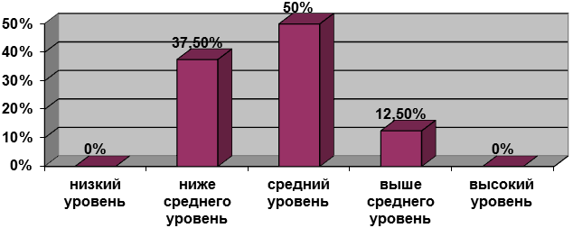Рис. 3. Гистограмма уровней сформированности ориентировочной основы трудовой деятельности у воспитанников с нарушением интеллекта при обследовании по методике «Зеркало» на контрольном этапе исследования

В ходе выполнения задания методики «Зеркало» у 50% воспитанников отмечается средний уровень сформированности ориентировочной основы трудовой деятельности, у 37,5% - ниже среднего уровень, у 12,5% - выше среднего уровень. Показатели высокого и низкого уровней отсутствуют.

Слайд 20

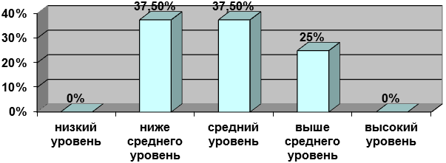Рис. 4. Гистограмма уровней сформированности ориентировочной основы трудовой деятельности у воспитанников с нарушением интеллекта при обследовании по методике «Анализ образца» на контрольном этапе исследования
В ходе выполнения задания методики «Анализ образца» у 37,5% воспитанников отмечается средний уровень сформированности ориентировочной основы трудовой деятельности, у 37,5% - ниже среднего уровень, у 25% - выше среднего уровень. Показатели высокого и низкого уровней отсутствуют.

На основании результатов, полученных в ходе сравнительного анализа, были определены уровни сформированности ориентировочной основы продуктивной деятельности у воспитанников при обследовании по диагностическим методикам «Зеркало» и «Анализ образца» на констатирующем и контрольном этапах исследования.

Слайд 21
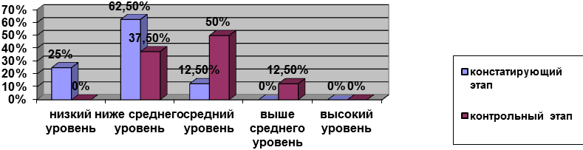Рис. 5.Результаты обследования по методике «Зеркало» на констатирующем и контрольном этапах исследования

Слайд22
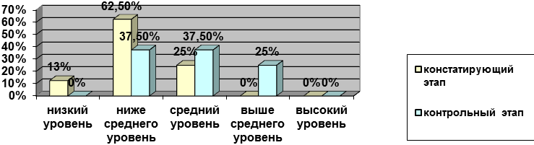
Рис. 6. Результаты обследования по методике «Анализ образца» на констатирующем и контрольном этапах исследования

Слайд 23
После проведения коррекционно-педагогической работы проведенного эксперимента у воспитанников данной категории отмечена позитивная динамика в формировании ориентировочной основы продуктивной деятельности. Дети стали испытывать меньше затруднений при анализе образца, пространственной ориентировке на листе бумаги, использовании необходимых материалов и инструментов. Практика подтверждает: нельзя достигнуть высоких результатов, не изучив предварительные предпосылки, обеспечивающие успех дела. В целом она является эффективной.
Слайд 24

Проведенная воспитательная работа показала, что благодаря включению в структуру занятий по ручному труду упражнений решается одна из важнейших задач дошкольного возраста – подготовка детей к школе. У детей развивается мелкая моторика рук, совершенствуются умения и навыки работы с различным материалом, приспособлениями и инструментами, вырабатывается аккуратность, самостоятельность.
Систематическая работа по данной теме самообразования позволила овладеть, сформировать, закрепить, расширить, совершенствовать трудовые умения и навыки у моих воспитанников. Они принимают активное участие в школьных, групповых, районных и областных конкурсах и фестивалях.
Слайд 25
Результатами активной работоспособности воспитанников в их продуктивной деятельности являются почетные грамоты, дипломы, благодарственные письма, сертификаты, ценные призы.
Считаю, что с поставленными целью и задачами в течение всей воспитательной работы по этому направлению справилась.

